**2020**

**캡스톤 디자인 I**

**종합설계 프로젝트**

|  |  |
| --- | --- |
| **프로젝트 명** | Never Forget |
| **팀 명** | 잊지말아조 |
| **문서 제목** | 2020캡스톤 수행 계획서 |

|  |  |
| --- | --- |
| **Version** | 1.2 |
| **Date** | **2020-03-26** |

|  |  |
| --- | --- |
| **팀원** | 이윤진(조장) |
| 강시현 |
| 변승훈 |
| 유상규 |
| 이영한 |
| 왕유권 |

|  |
| --- |
| **CONFIDENTIALITY/SECURITY WARNING**  이 문서에 포함되어 있는 정보는 국민대학교 전자정보통신대학 컴퓨터공학부 및 컴퓨터공학부 개설 교과목 캡스톤 디자인I 수강 학생 중 프로젝트 “Never Forget”을 수행하는 팀 “잊지말아조”의 팀원들의 자산입니다. 국민대학교 컴퓨터공학부 및 팀 “잊지말아조”의 팀원들의 서면 허락없이 사용되거나, 재가공 될 수 없습니다. |

**문서 정보 / 수정 내역**

|  |  |
| --- | --- |
| **Filename** | 계획서-NeverForget.doc |
| **원안작성자** | 강시현, 변승훈, 유상규, 왕유권, 이영한, 이윤진 |
| **수정작업자** | 강시현, 변승훈, 유상규, 왕유권, 이영한, 이윤진 |

|  |  |  |  |  |
| --- | --- | --- | --- | --- |
| 수정날짜 | 대표수정자 | Revision | 추가/수정 항목 | 내 용 |
| 2020-03-21 | 전원 | 1.0 | 최초 작성 | 계획서 개요 작성 |
| 2020-03-24 | 전원 | 1.1 | 내용 수정 | 일정 및 역할분담 재조정 |
| 2020-03-26 | 전원 | 1.2 | 내용 수정 | 계획서 수정 및 내용 추가 |
|  |  |  |  |  |
|  |  |  |  |  |
|  |  |  |  |  |
|  |  |  |  |  |

**목 차**

1. **개****요**…………………………………………………………………………………………………………………………………………. **4**

1.1 프로젝트 개요……………………………………………………………………………………………………………………. 4

1.2 추진 배경 및 필요성…………………………………………………………………………………………………………... 4

1. **개발 목표 및 내용**………………………………………………………………………………………………………………….. **5**

2.1 목표...……………………………………………………………………………………………………………………………….. 5

2.2 연구/개발 내용……………………………………………………………………………………………………………………6

2.3 알고리즘……………………………………………………………………………………………………………………………..6

2.4 개발 결과…………………………………………………………………………………………………………………………. 7

2.5 시스템 기능 요구사항………………………………………………………………………………………………………... 7

2.6 시스템 비기능(품질) 요구사항…………………………………………………………………………………………… 8

2.7 시스템 구조………………………………………………………………………………………………………………………... 8

2.8 결과물 목록 및 상세 사양………………………………………………………………………………………………….. 8

2.9 기대효과 및 활용방안………………………………………………………………………………………………………... 8

1. **배경 기술**………………………………………………………………………………………………………………………………... **9**

3.1 기술적 요구사항…………………………………………………………………………………………………………………. 9

3.2 현실적 제한 요소 및 그 해결 방안…………………………………………………………………………………… 11

3.3 소프트웨어……………………………………………………………………………………………………………………….. 11

3.4 기타………………………………………………………………………………………………………………………………….. 11

1. **프로젝트 팀 구성 및 역할 분담**………………………………………………………………………………………….. **12**
2. **프로젝트 비용**………………………………………………………………………………………………………………………. **12**
3. **개발 일정 및 자원 관리**……………………………………………………………………………………………………….. **13**

6.1 개발일정……………………………………………………………………………………………………………………....... 13

6.2 일정별 주요 산출물………………………………………………………………………………………………………….. 14

6.3 인력자원 투입계획…………………………………………………………………………………………………………… 15

6.4 비 인적자원 투입계획………………………………………………………………………………………………………. 16

1. **참고 문헌**………………………………………………………………………………………………………………………………. **17**

# **개요**

## 프로젝트 개요

헤르만 에빙하우스의 망각 곡선 가설에 의하면 학습은 시간이 지남에 따라 손실되는 정도가 커진다. 거의 모든 사람들이 새로운 지식을 의식적으로 반복적인 학습을 하지 않으면 잊어버리게 된다.

본 프로젝트는 이러한 사람의 특성을 이용한 자기관리학습전용 웹 어플리케이션 개발이다.

사용자가 새로운 지식을 학습하면, 이에 따른 숙달 반복 전용 학습 스케줄러를 제시하고 실행, 스케줄러의 학습 진척 상황에 맞춰 해당 지식의 관련된 학업 자료 및 동영상 강의 추천으로 망각 곡선을 따라 최대한 학습한 지식을 망각하지 않도록 보완해주는 데 목적이 있다.

## 추진 배경 및 필요성

이미지 출처 : <http://pneomentor.tistory.com/28>

분명 공부했던 내용인데 다시 보니 하나도 모르겠다는 생각이 든 적이 있을 것이다. 특히 우리는 시험공부를 하면서 수업시간에 배운 내용이 머리 속에 그대로 저장돼있으면 얼마나 좋을까라고 생각한다. 배울 것이 쏟아지는 정보화 시대에서, 학습을 하는 모든 사람들에게 계획적인 학습 스케줄러는 필수이다.

기억의 종류에는 단기기억과 장기기억이 있다. 우리는 학습을 통하여 얻은 단기기억을 망각하지 않고 장기기억으로 바꾸고 싶어한다. 위의 그림처럼 헤르만 에빙하우스의 망각곡선에 기초하여 주기적으로 복습을 함으로써 망각을 줄이고 지연시키며 학습한 내용을 장기적으로 보존할 수 있다.

# **개발 목표 및 내용**

## 목표

본 프로젝트는 에빙하우스의 망각곡선을 기반으로 한 알고리즘을 통해 효율적인 복습일정을 추천해주는 웹 어플리케이션 개발을 목표로 한다. 이 웹 어플리케이션에서 제공하고자 하는 목표 기능은 다음과 같다.

1. **해당 날짜에 복습해야 할 리스트**
   1. 복습할 과목과 내용
   2. 현재 복습 횟수 & 총 복습해야할 횟수
   3. 완료 유무
2. **해당 날짜에 공부해야 할 리스트**
   1. 공부할 과목과 내용
   2. 완료 유무
3. **복습 진도 현황**
   1. 복습이 완료되면 해당 내용 관련 자료 및 동영상 강의 추천
   2. 복습 중도 포기시 리스트 업데이트

## 연구/개발 내용

* + 1. **알고리즘**

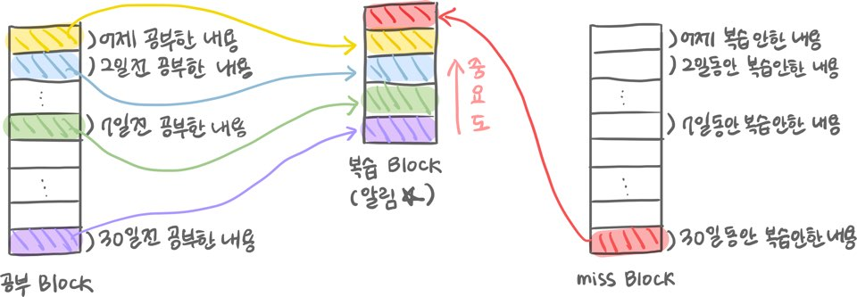

이 프로젝트에서 사용할 알고리즘의 아이디어는 다음과 같다. 총 3개의 block을 생성하는데, 이 block들은 각각 공부한 내용이 담긴 공부 block, 해당하는 날 복습해야 할 내용이 담긴 복습 block, 그리고 정해진 날짜에 복습을 하지 못한 내용이 담긴 miss block이다. 에빙하우스의 망각곡선를 기반으로, 한 내용당 복습 주기는 1일, 2일, 7일, 30일로 총 4번을 복습하도록 설정하였다. 그리고, 복습한지 30일 이후로는 기억력이 20% 이하로 떨어지기 때문에 복습의 의미가 없다고 간주하여 block에서도 제외하였다.

알고리즘을 만들기 전에, 당일 복습해야 할 내용들의 우선순위를 설정해야 했는데, 30일동안 복습을 하지 않은 내용이 다음 날이면 block에서 사라지기 때문에 가장 우선순위를 높게 설정하였다. 다음으로, 1일, 2일, 7일, 30일 전에 공부한 내용을 순서대로 복습하도록 우선순위를 설정하였다.

## 개발 결과

### **시스템 기능 요구사항**

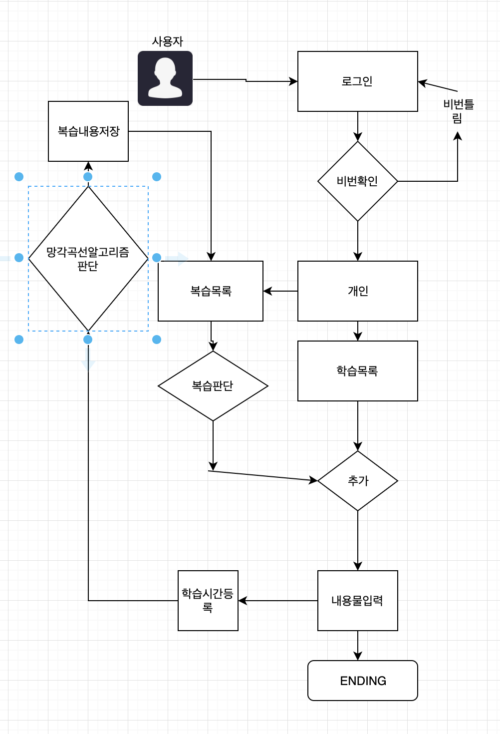

### **시스템 비기능(품질) 요구사항**

1. 사용성 : 사용하기 쉬운 기능과 명확한 인터페이스 방문자는 필요한 정보와 컨텐츠를 가장 빠른 속도로 찾을 수 있습니다.
2. 효율성 : 시스템은 7 × 24 시간 동안 연속적으로 실행될 수 있습니다. 특히 시스템 장애시 신속하게 대기 시스템으로 전환 할 수 있다.
3. 성능 : 시스템은 동시에 100 명까지 사용할 수 있으며 페이지 응답 시간은 6 초를 초과 할 수 없습니다.
4. 안정성 : 고객의 개인정보 암호화 관리합니다.

### **시스템 구조**

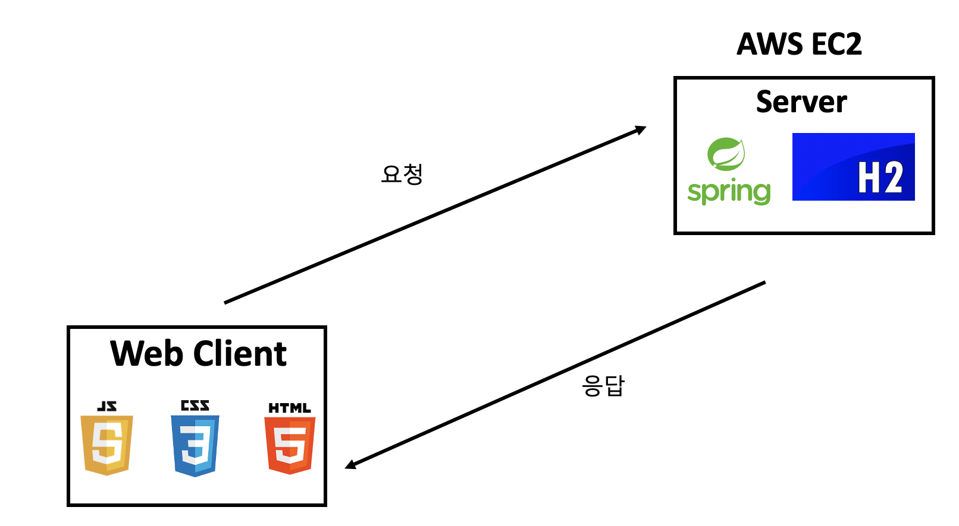

### **결과물 목록 및 상세 사양**

|  |  |  |  |  |
| --- | --- | --- | --- | --- |
| **대분류** | **소분류** | **기능** | **형식** | **비고** |
| 웹페이지 | 사용자 인터페이스 | 공부목록과 복습목록을 확인할 수 있다 | WEB |  |
| 알고리즘 | 망각곡선 | 망각곡선을 기반으로 가장 | JAVA |  |
| API | amazon API | 응답 시간 향상 | API 모듈 |  |
| 입력 | 웹캠 | 효율적 처리 | HW |  |

## 기대효과 및 활용방안

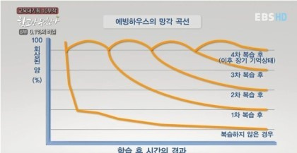

이미지 출처 : <https://m.blog.naver.com/PostView.nhn?blogId=goalwriter&logNo=221308785860&proxyReferer=https%3A%2F%2Fwww.google.com%2F>

이 프로젝트는 공부 계획을 짜기 어려운 사람들을 위한 프로젝트이다. 사용자는 필요성에 따라 학습한 내용을 어떻게 복습할 지 효율적으로 계획하는 것이 중요하다. 그렇기 때문에 에빙하우스의 망각곡선 이론에 기초하여 보다 효과적인 계획 프로그램의 설계를 구성하였다. 이 프로젝트를 통한 기대효과는 다음과 같다.

1. 여러번의 복습을 통해 망각을 최소화하여 더 많은 내용을 장기기억으로 보존이 가능하다.

2. 학습한 내용이 입력되면 위에 제시된 알고리즘을 통하여 복습이 필요한 시기를 알려주므로 개인이 직접 계획을 짜는 것보다 효율적으로 계획을 짤 수 있게 도움을 준다.

3. 학습자 개인이 예측할 수 없는 상황으로 계획을 미뤄야할 때 이전의 형식적인 계획은 학습자에게 부담감을 가중한다. 본 프로젝트는 이러한 상황을 유동적으로 받아들여 계획을 수정보완하고 알고리즘을 통한 우선순위를 제시한다. 그렇기에 학습자는 우선순위를 따라서 변경된 계획을 따르므로 부담감을 해소할 수 있다.

사용자는 학습할 내용을 입력하고 그 계획을 이행하면 내장된 알고리즘을 통해 기억량을 최대화할 수 있는 복습날짜를 알려주므로 스케쥴러로써 활용할 수 있다.

# **배경 기술**

## 개발 환경

1. 작업 기기
   1. 노트북 6대
2. 운영 체제
   1. Mac, Window, Linux

## 기술적 요구사항

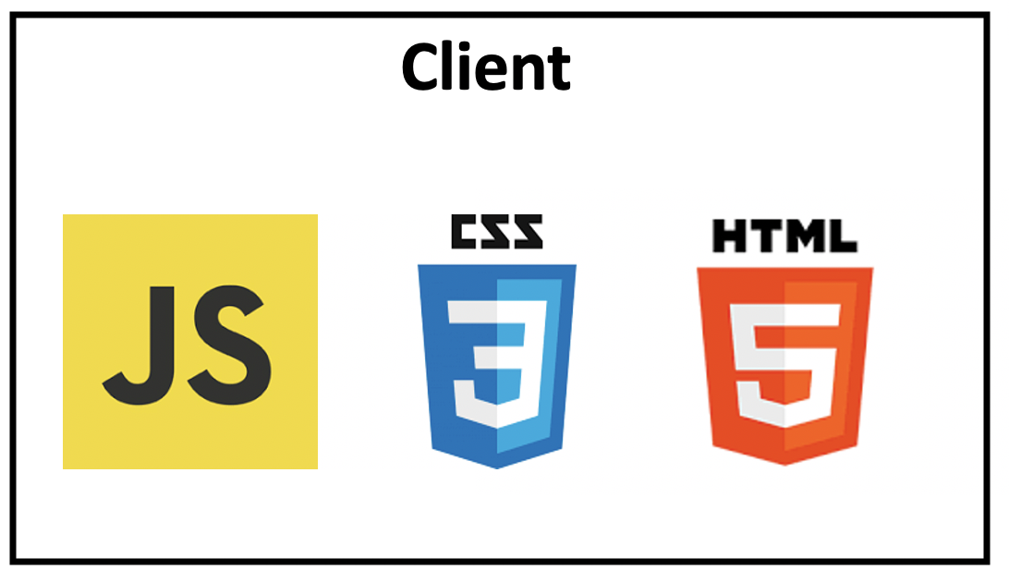

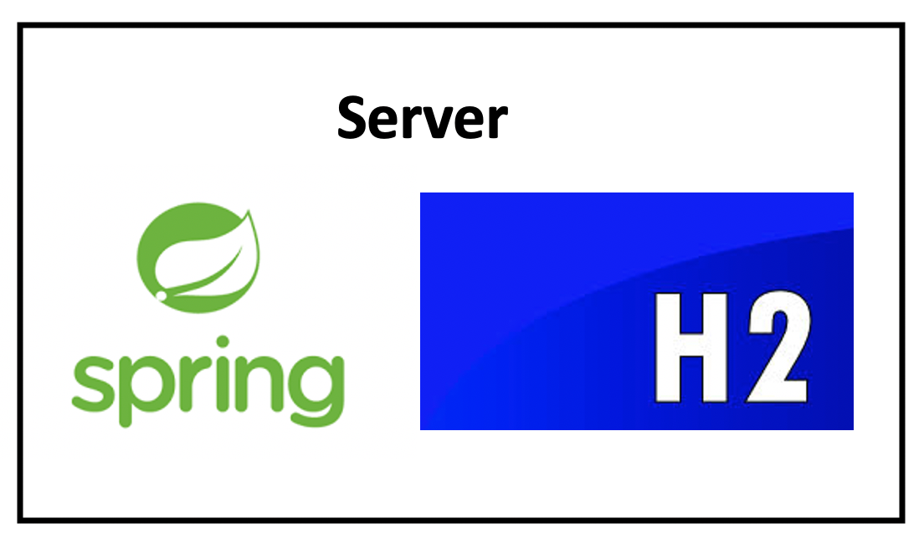

1. Client

- Web : HTML, JAVASCRIPT, CSS (react는 시간이 남으면)

1. Server

- Linux Ubuntu(AWS ec2)

- Spring Web MVC: Java 9

1. Storage

- H2 DB

- Spring JPA

1. ETC

- 테스트 도구 (Junit5)

- 개발자 도구 (Intellij, VSCode)

## BackEnd

1. AWS 에서 제공하는 EC2 를 이용하여 웹서버를 구현하며 Spring Web MVC를 이용하여 웹 API를 제공한다.
2. 웹으로 서비스를 제공하기 위해 HTTP 프로토콜을 사용하며, 보여줄 페이지를 구성할 HTML 언어를 사용하고, 리소스의 위치를 표현하기 위해 URL 를 사용한다.
3. 웹 API 서버는 클라이언트로 부터 요청을 받으면 응답한다.
4. API 종류
   1. 세션
      1. 회원가입
      2. 로그인
      3. 아이디/비밀번호찾기
   2. 학습
      1. 학습 리스트
      2. 학습 추가
      3. 학습 삭제
      4. 학습 완료
      5. 복습 리스트
      6. 복습 추가
      7. 복습 삭제
      8. 복습 완료

## FrontEnd

1. 세션 정보 페이지 제작한다.
   1. 로그인
   2. 회원 가입
2. 메인 페이지 제작한다.
   1. 오늘 학습 리스트
   2. 복습 해야할 리스트

## 현실적 제한 요소 및 그 해결 방안

### **3.5.1 소프트웨어**

우리 어플리케이션 특성상 사용자 UI를 사용하면서 변경되는 부분이 굉장히 한정적이므로 서버사이드 렌더링 방식중 하나인 React 자바스크립트 라이브러리를 고려 했을 경우 학습해야할 양이 너무 많다. 또 현재 팀원 구성이 수학과 3명과 소프트웨어과 3명으로 이루어져 있으며, 웹 프로그래밍을 실제로 해본 학생이 없어서 일단 처음엔 기본 js를 사용하여 구현을 하고 이후의 상황을 고려하여 여유가 있을때 React로 코드를 변경하는 방향으로 계획중이다.

### **3.5.2 하드웨어**

AWS 에서 제공하는 DB 또는 다른 서비스는 구현자의 숙련도와 능력을 고안하여 EC2 하나만 사용해서 구축하는 것으로 한다.

### 

# **프로젝트 팀 구성 및 역할 분담**

|  |  |
| --- | --- |
| **이름** | **역할** |
| 이윤진 | * Software Project Leader * User Interface 담당 |
| 강시현 | * User Interface 담당 |
| 변승훈 | - Front & Back End |
| 이영한 | * 서버 설정 * 서버 API 제작 |
| 왕유권 | - DB 설계 및 DB 시스템 개발 |
| 유상규 | - 서버 API 제작 |

# **프로젝트 비용**

|  |  |
| --- | --- |
| **항목** | **예상치 (MD)** |
| 기획 | 30 |
| 유즈케이스 | 30 |
| 서버 구축 | 30 |
| 웹 API 제작 | 70 |
| 웹페이지 및 UI 제작 | 70 |
| **Total** | 230 |

# **개발 일정 및 자원 관리**

## 개발 일정

|  |  |  |  |  |  |  |  |  |
| --- | --- | --- | --- | --- | --- | --- | --- | --- |
| **항목** | **세부내용** | **1월** | **2월** | **3월** | **4월** | **5월** | **6월** | **비고** |
| 요구사항분석 | 아이디어 구상 |  |  |  |  |  |  |  |
| 정보 수집 |  |  |  |  |  |  |  |
| 관련분야연구 | 망각 곡선 이론 연구 |  |  |  |  |  |  |  |
| 시장 조사 |  |  |  |  |  |  |  |
| 설계 | 시스템 설계 |  |  |  |  |  |  |  |
| 작업 환경 설정 | 로컬 작업 환경 설정 |  |  |  |  |  |  |  |
| 구현 | 디자인 구현 |  |  |  |  |  |  |  |
| Front-End 구현 |  |  |  |  |  |  |  |
| Back-End 구현 |  |  |  |  |  |  |  |
| 테스트 | 시스템 테스트 |  |  |  |  |  |  |  |
| 최종 발표 | 발표 준비 및 발표 |  |  |  |  |  |  |  |

## 일정별 주요 산출물

|  |  |  |  |
| --- | --- | --- | --- |
| **마일스톤** | **개요** | **시작일** | **종료일** |
| 계획서 발표 | 개발 환경 완성 (java 설치, 기본 응용 작성 및 테스트 완료)  **산출물 :**   1. 프로젝트 수행 계획서 2. 프로젝트 기능 일람표 3. 프로젝트 발표 PPT 4. 프로젝트 발표 동영상 | 2020-03-16 | 2020-03-27 |
| 설계 완료 | 시스템 설계 완료  **산출물 :**   1. 시스템 설계 사양서 | 2020-03-20 | 2020-03-27 |
| 1차 중간 보고 | 웹 서버 구축 & 유즈케이스 분석   * AWS EC2 인스턴스에서 웹서버 및 DB 구축 완료 * 유즈 케이스 분석 * 메인 페이지 제작 * 메인 API 제작   **산출물 :**   1. 유즈케이스 리스트 2. 메인 웹페이지 3. 서버 API | 2020-03-27 | 2020-04-24 |
| 2차 중간 보고 | 로그인 회원가입 회원 정보에 따른 서비스 제공  **산출물 :**   1. 프로젝트 2차 중간 보고서 2. 로그인 및 회원가입 웹 페이지 3. 서버 세션 API 제작 | 2020-04-25 | 2020-05-28 |
| 구현 완료 | 시스템 구현 완료  **산출물: 단위 테스트** | 2020-05-29 | 2020-06-05 |
| 테스트 | 시스템 통합 테스트  **산출물: 테스트 커버리지** | 2020-06-06 | 2020-06-08 |
| 최종 보고서 | 최종 보고  **산출물:** 프로젝트 최종 보고서 | 2020-06-09 | 2020-06-10 |

## 인력자원 투입계획

|  |  |  |  |  |
| --- | --- | --- | --- | --- |
| **이름** | **개발항목** | **시작일** | **종료일** | **총개발일(MD)** |
| 변승훈 | *Use Case 리스트를 만든다.* | 2020-03-28 | 2020-04-5 | 10 |
| 왕유권 | *Use Case 리스트를 만든다.* | 2020-03-28 | 2020-04-5 | 10 |
| 김영한 | *Use Case 리스트를 만든다.* | 2020-03-28 | 2020-04-5 | 10 |
| 이윤진 | *망각 곡선을 기반한 알고리즘을 만든다.* | 2020-03-28 | 2020-04-10 | 15 |
| 유상규 | *망각 곡선을 기반한 알고리즘을 만든다.* | 2020-03-28 | 2020-04-10 | 15 |
| 강시현 | *망각 곡선을 기반한 알고리즘을 만든다.* | 2020-03-28 | 2020-04-10 | 15 |
| 변승훈 | *메인 페이지를 제작한다.* | 2020-04-05 | 2020-04-12 | 7 |
| 이윤진 | *메인 페이지를 제작한다.* | 2020-04-05 | 2020-04-12 | 7 |
| 강시현 | *메인 페이지를 제작한다.* | 2020-04-05 | 2020-04-12 | 7 |
| 박영한 | *메인 서버 웹 API 제작* | 2020-04-05 | 2020-04-29 | 24 |
| 변승훈 | *메인 서버 웹 API 제작* | 2020-04-05 | 2020-04-29 | 24 |
| 유상규 | *메인 서버 웹 API 제작* | 2020-04-05 | 2020-04-29 | 24 |
| 왕유권 | *메인 서버 웹 API 제작* | 2020-04-05 | 2020-04-29 | 24 |
| 변승훈 | *로그인 회원가입 페이지 제작* | 2020-05-01 | 2020-05-30 | 29 |
| 이윤진 | *로그인 회원가입 페이지 제작* | 2020-05-01 | 2020-05-30 | 29 |
| 강시현 | *로그인 회원가입 페이지 제작* | 2020-05-01 | 2020-05-30 | 29 |
| 이영한 | *세션 API 제작* | 2020-05-01 | 2020-05-30 | 29 |
| 유상규 | *세션 API 제작* | 2020-05-01 | 2020-05-30 | 29 |
| 왕유권 | *세션 API 제작* | 2020-05-01 | 2020-05-30 | 29 |
| 홍영한 | *테스트* | 2020-06-01 | 2020-06-10 | 9 |
| 강시현 | *테스트* | 2020-06-01 | 2020-06-10 | 9 |
| 변승훈 | *테스트* | 2020-06-01 | 2020-06-10 | 9 |
| 유상규 | *문서 작업* | 2020-06-01 | 2020-06-10 | 9 |
| 이윤진 | *문서 작업* | 2020-06-01 | 2020-06-10 | 9 |
| 왕유권 | *문서 작업* | 2020-06-01 | 2020-06-10 | 9 |

## 비 인적자원 투입계획

|  |  |  |  |  |
| --- | --- | --- | --- | --- |
| **항목** | **Provider** | **시작일** | **종료일** | **수량** |
| 개발용 PC 6대 | Samsung | 2020-03-02 | 2020-06-12 | 4 |
| Mac | 2020-03-02 | 2020-06-12 | 2 |

# **참고 문헌**

|  |  |  |  |  |  |  |
| --- | --- | --- | --- | --- | --- | --- |
| **번호** | **종류** | **제목** | **출처** | **발행년도** | **저자** | **기타** |
| 1 | 서적 |  |  |  |  |  |
| 2 | 기사 |  |  |  |  |  |
| 3 | 문서 |  |  |  |  |  |
| 4 | 웹페이지 |  |  |  |  |  |
| 5 | 방송프로그램 | 공부의 왕도-인지세계는 냉엄하다 | EBS | 2008-08-04 |  |  |